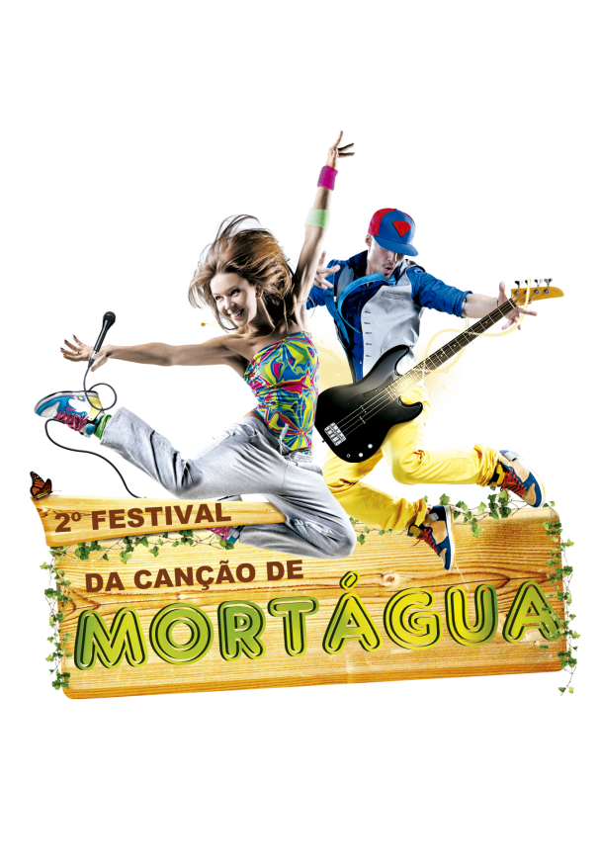
Ficha de Inscrição do 2º Festival da Canção
de Mortágua - 2017

Como participa: Individual / Grupo Nº de elementos: __________
Como representa o tema:
- Canta a versão original com música instrumental…………………
- Canta uma letra criada pelo intérprete na música instrumental….
- Dança com música original ou mistura de várias músicas........….
Acompanha com instrumentos: Identifica - o(s) _________________________________
___________________________________________________________________________
Nome: _____________________________________________________________________
Tema que vai apresentar: ______________________________________________________
Autor da letra: _______________________________________________________________
Autor da música: _____________________________________________________________
Grupo: participante(s) : ________________________________________________________
___________________________________________________________________________
Idade: ______________
Morada: ___________________________________________________________________
Contactos: Tlm: ____________________Email: ____________________________________
Nome do Enc. de Educação: ___________________________________________________
Contactos: Tlm: _________________Email: _______________________________________

Autorizo a publicação do nome, vídeos e fotos na internet e MEO.
No caso de ser menor
Autorizo o meu filho/a a participar no Festival da canção Jovem de Mortágua 2017.

Data: ___/___/___ Assinatura: ______________________________________________
(Enc. De Educação no caso de ser menor)

Para mais informações contactar 936 249 863 (Edith Marques) ou 936 249 884 (Jorge Fonseca).

